Муниципальное образовательное бюджетное учреждение дополнительного образования «Центр внешкольной работы» Арсеньевского городского округа
отделение экологии и туризма

Творческое объединение «Малая академия исследователей природы»
Древесные лианы на территории города Арсеньева

Выполнила: Иваненко Полина Борисовна
ученица 11 класса

Руководитель: Быковская Марина Борисовна, педагог МОБУ ДО «ЦВР»,
отделение экологии и туризма

Арсеньев Приморский край
2019
Содержание
Введение……………………….….…………………………………..……….………4
Глава.I. Материалы и методы……………………………………………………......6
Глава. III. Краткая биологическая характеристика лиан……………………….......8
3.1.Краткая биологическая характеристика винограда амурского……………......8
3.2.Краткая биологическая характеристика виноградовника разнолистного…….9
3.3.Краткая биологическая характеристика девичьего винограда триостренного….…………….….……………………………..……..……..….……10
3.4.Краткая биологическая характеристика кирказона маньчжурского………....11
3.4.1.Хозяйственное и биологическое значение кирказона маньчжурского…….12
Глава. IV. Работа над проектом……………………………..……….……………..14
4.1.Наблюдения за лианами……………………………..……….…………………14
4.1.1.Наблюдения за лианой кирказона маньчжурского…………………………15
4.1.2.Наблюдения за лианами в течении вегетационного периода………………16
4.2.Опыт выращивания лиан……………………………..……….………………...16
4.2.1.Черенкование кирказона маньчжурского……………………………..……..16
4.2.2.Выращивание саженцев кирказона маньчжурского…………………..……17
4.3.Опыт в озеленении города…………………..………………………..………...17
4.3.1.Работы на ул. Новикова…………………..………………………..………….18
4.3.2.Посадка у стены гаража школы МОБУ «СОШ№1» …………………..……19
4.3.3.Озеленение металлической арки…………………..…………………………20
4.4.Лианы на территории города Арсеньева…………………..…………………..20
4.5.Подбор мест для посадки лиан и создание макетов…………………………..21
4.6.Привлечение школьников к распространению лиан…………………..……..22
4.7.Создание буклета о лианах…………………..………………………..………...22
4.8.Создание групп проекта в социальных сетях……………………………….…23
4.9.Календарный план реализации проекта…………………..……………………23
4.10.Ресурсная база проекта…………………..………………………..…………...24
Выводы…………………………...…………..…………………..……………..……25
Заключение………………………………..……………..……………………..……29
Источники информации…………………….………………..………………..……30
Приложения..………………………………………...……………..…………..……32

Введение
Про Уссурийскую тайгу не зря шутят: это не лес, а лиановая роща. Ведь ни в каких других лесах страны не встречается столько деревянистых лиан, как в лесах Приморья и юга Приамурья. Растут такие растения у нас и в городе! На экологической тропе отделения экологии и туризма «Центра внешкольной работы» мы изучаем их изменения в течении года и выращиваем новые растения.
Вертикальное озеленение является одним из наиболее эффективных видов городского зелёного строительств. С санитарно-гигиенической точки зрения озеленительные устройства из лиан, как и других растений, оказывают положительное влияние на оздоровление воздуха, микроклимат, препятствуют проникновению шума и т.д. А также вертикальное озеленение лианами - модный и современный вид украшения зданий. В городе Арсеньеве много невзрачных построек, которые всегда на виду. Их серые облезлые стены часто не вписываются в окружающую обстановку, а с помощью лиан можно оживить их и создать неповторимые композиции ландшафтного дизайна. Поэтому мы хотим познакомить горожан с возможностью озеленения нашего города с помощью деревянистых лиан.
Постановка проблемы: с каждым годом в Арсеньеве вырубают всё больше деревьев, чтобы построить новые жилые дома и торговые центры, из-за этого наш город становится менее зелёным и красивым. Вертикальное озеленение с помощью лиан может помочь решить эту проблему.
Цель проекта: Изучение жизни и распространение деревянистых лиан на территории города Арсеньева.
Задачи:
- изучить литературу о растениях,
- провести фотонаблюдения за лианами,
- отследить изменения лиан в течение вегетационного периода,
- определить хозяйственное и биологическое значение растений,
- выяснить, какие лианы используют в озеленении нашего города,
- выбрать места, подходящие для посадки лиан,
- создать макеты,
- предложить предпринимателям лианы для вертикального озеленения,
- вырастить новые растения,
- провести занятия с младшими школьниками,
- создать буклет о лианах.

Глава.I. Материалы и методы
Наши наблюдения проводятся на территории города Арсеньева с 2013 г. по настоящее время. В начале работы была отобрана литература, содержащая сведения о растительном мире Приморского края и определители растений Дальнего Востока и Приморского края. Изучена литература о лианах. Использован фотоархив с 2008 года. Проведены фотонаблюдения за кирказоном на экологической тропе в течение 2013 года. Проведены фотонаблюдения за лианами в течение 2016 года на экологической тропе отделения экологии и туризма. Визуальные наблюдения с мая месяца проводились 1 – 2 раза в неделю, а фотонаблюдения 1 – 2 раза в месяц за вегетационный период. Выращены саженцы лиан. Произведены посадки лианы девичьего винограда. Проведено черенкование лиан - кирказона маньчжурского и актинидии коломикта. Произведены посевы семян кирказона и девичьего винограда. Проведены фотонаблюдения за лианами в течение 2016 года на экологической тропе отделения экологии и туризма. Визуальные наблюдения с мая месяца проводились 1 – 2 раза в неделю, а фотонаблюдения 1 – 2 раза в месяц за вегетационный период. Проводится акция по привлечению школьников к распространению лиан. К посадке растений использованы семена лиан, вызревшие на территории отделения экологии и туризма.
Представленные фотографии в работе – авторские.
Выражаем благодарность всем взрослым и ребятам, членам творческого объединения «малой академии исследователей природы», ученикам и учителям МОБУ «СОШ№1» и МОБУ «СОШ№4» города Арсеньева, за помощь в работе.

Глава. II. Физико-географическое описание места исследований
Город Арсеньев расположен в живописной Арсеньевской долине между Синим и Восточным Синим хребтами Сихотэ–Алиня. Общая численность города населения около 70 тысяч. Рельеф города равнинный. Лишь с юго– востока вплотную подходят отроги хребта.
Арсеньев занимает площадь 40 км². Согласно схеме природного районирования Приморского края [Колесников, 1961] исследуемый район входит в Верхнее – уссурийский горно – равнинный округ Восточно – Азиатской области хвойно – широколиственных лесов. Рельеф и другие факторы среды, а также растительность здесь неоднородная. Почвы бурые горно-лесные, климат относительно суровый. [Куренцова, 1968]
Климат Арсеньева имеет ярко выраженный муссонный характер с тёплым и влажным летом, холодной и снежной зимой. Однако иногда бывают и губительные засухи.
Обычно юго–восточные ветры с Тихого океана приносят много осадков в конце лета – начале осени. Это вызывает значительный подъём воды в наших реках.
Январские многолетние среднемесячные температуры, по данным арсеньевской метеостанции, составляют -20,2˚С. Минимум по Арсеньеву отмечен -35,9 ˚С. Среднемесячные июльские температуры составляют +18,5˚С, а максимум +38,9˚ С [Никаноркин , 1997]

Глава.III. Краткая биологическая характеристика лиан
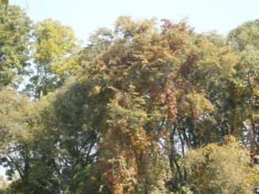3.1 Краткая биологическая характеристика винограда амурского
Виноград амурский (Vítisamurnsis) — вид деревянистых лиан из рода Виноград семейства Виноградовые. Произрастает в лесах Маньчжурии, Приамурья, Приморья, Китая, Кореи. Чаще встречается в долинах рек и ручьев, на прогалинах, опушках леса, нижних и средних склонах гор, где взбирается на деревья и стелется по почве. Это самый северный и наиболее устойчивый вид винограда, растущий в дальневосточной тайге.
Рис.1
Антропогенные факторы отрицательно влияют на численность и состояние амурского винограда в естественных местообитаниях, что приводит к заметному сокращению их ареала. Лиана со стволом 5—10 см в диаметре и длиной до 15—18 м, встречаются изредка лозы длиной до 20—25 метров. Усики винограда способны совершать круговые движения, благодаря этому они обвивают ветви соседних растений (деревьев) и другие опоры. Кора темная, шелушащаяся продольными полосами на старых побегах. Молодые побеги — зелёные или красноватые, к осени становятся красно-бурыми. Листья сильно варьируют по форме. Они могут быть цельными, трёх- или пятилопастными, яйцевидными или округлыми, сводчатыми у основания. Размер колеблется от 9 до 25 см. Края с острыми и округло-треугольными пильчатыми зубцами. Сверху голые, снизу густо покрыты короткими щетинками. Осенью приобретают яркие тона — красные, жёлтые, оранжевые, коричневатые. Цветки мелкие, медоносные (приложение 1). Появляются во второй декаде мая. Собраны в не очень густые кисти. Амурский виноград растение двудомное. В природе в виде редкого исключения попадаются обоеполые лианы. Плоды винограда амурского, шаровидные чёрные или фиолетовые, иногда тёмно-синие. Ягоды от очень кислых, до сладких, диаметром в основном до 12 мм, с толстой кожицей. [Усенко Н.В. 2010]
Произрастает лиана винограда амурского на территории отделения экологии и туризма в посадках старых деревьев в овраге. Неприметную среди листвы деревьев летом, лиану можно заметить осенью, когда она выделяется ярко-бардовой крупной листвой высоко на кронах деревьев-опор (рис.1). Созревшие ягоды на лиане – это отличный корм для птиц в холодное время года.
3.2. Краткая биологическая характеристика виноградовника разнолистного
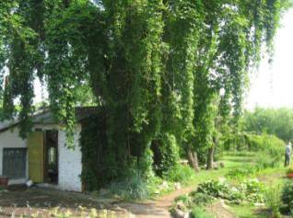Виноградовник разнолистный(Ampelópsis heterophylla) — вид древовидных лиан из рода Виноградовник. Ареал охватывает Северо-Восточный Китай, Южный Сахалин, растёт на Курилах, встречается в Японии, на полуострове Корея. В России этот вид встречается только на юге Приморского края в Ханкайском районе, в долине реки Раздольной. В естественных условиях растёт в широколиственных лесах в долинах рек.
Рис.2
Виноградовник - это листопадная деревянистая лиана до 8-9 метров длиной, взбирающаяся по опоре с помощью закручивающихся усиков, которые обвивают опоры. Листья длиной и шириной до 10 см, сверху — темно-зеленые, блестящие. Плоды — бледно-фиолетово-голубые ягоды, 5—9 мм в диаметре. Цветение происходит в июле, цветки раздельнополые, однодомные. Темп роста быстрый. В посадках весьма декоративен. Светолюбив, но переносит незначительное затенение. Зимостойкость высокая. [Усенко Н.В. 2010]
На территории отделения экологии и туризма лиана высоко взобралась на опорное дерево – бархат амурский у цветочной теплицы (рис.2), а также украшает металлическую арку бывшей овощной теплицы (приложение 2).Озеленение металлической арки создано нами за 4 года. Вдоль трех сторон каркаса были высажены укоренившиеся побеги лианы. В период отрастания побегов нами производится регулярная подвязка побегов к опорам арки. Прирост побегов за летний сезон составляет от 1,5 до 2,5м. В летнее время территория под созданной зеленой аркой представляет собой зелёный класс на открытом участке. Территория под лианой используется нами как зона для отдыха и игровых мероприятий. Виноградовник разнолистный отлично подойдёт для быстрого вертикального озеленения территории с имеющейся на ней опорой, например – заборы.
Фотонаблюдения за лианой у цветочной теплицы в приложении 3.
3.3. Краткая биологическая характеристика девичьего винограда триостренного
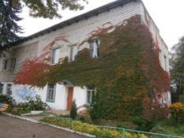Девичий виноград триостренный, или девичий виноград плющевидный (Parthenocíssus tricuspidáta) — вид древовидных лиан из рода девичий виноград семейства Виноградовые. Ареал - Китай, Япония, Корея, Тайвань. В России этот вид встречается только на юге Приморского края. Произрастает на отвесных скалах и обрывах морского берега. Дымо и газоустойчив. Дальневосточная лиана до 15—20 метров длиной. Листья 10—20 см длиной с крупными грубыми зубцами, тёмно-зелёные, сверху блестящие. У растения на концах усиков имеются дисковидные расширения, при помощи которых оно прикрепляется к коре деревьев и скалам. Цветение — с середины июня до начала июля. Плоды — синевато-чёрные ягоды, 6—8 мм в диаметре, с 1—2семенами. [Усенко Н.В. 2010]. Фотонаблюдения за лианой на территории отделения экологии и туризма в течение вегетационного периода в приложении 4.
Рис.3
Лиана девичьего винограда триострённого растёт на территории отделения экологии и туризма с 1999 года (18 лет), фотоистория разрастания лианы в приложении 5. По нашим наблюдениям в 2008 году площадь покрытия лианой учебного здания отделения экологии и туризма составляла почти 10 квадратных метров. В 2012 году около 56 м². В 2016 площадь составила более 80 м². Ежегодный прирост побегов на лиане составляет от 1 до 2 метров. В первые годы после посадки лиана росла медленно, так как была посажена далеко от стены–опоры. После отрастания побегов длиной до стены, лиана закрепилась на стене здания и стала расти намного быстрее.
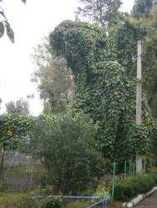3.4. Краткая биологическая характеристика кирказона маньчжурского
Кирказон маньчжурский (Aristolochia manshuriensis) — лиана, вид рода Кирказон (Aristolochia), семейства Кирказоновые (Aristolochiaceae).
Встречается только на крайнем юге Приморья, в бассейнах правых притоков р. Раздольной, протекающих в Уссурийском и Покровском районах и в окрестностях поселка Занадворовка (Хасанский район). Растёт в долинных лесах, в прибрежных зарослях, в нижних частях склонов, в разреженных широколиственных лесах у скал. Крупная деревянистая лиана до 10-15 м длины и 3-5 см в диаметре, взбирающаяся по стволам деревьев, сплошь оплетая и даже угнетая их. Стебель ребристый, кора мягкая, серая , с развитым пробковым слоем. Побеги вначале зеленые, слегка опушенные, позднее коричневые. Листья крупные, округло–сердцевидные, 10-30 см длины, в характерным камфорным запахом.
Рис.4
Цветки неправильные, «кувшинообразные», с длинной, до 5-6 см круто изогнутой вверх трубкой околоцветника, сверху ребристой, зеленоватой, внутри – пурпурно-крапчатой. Отгиб трубки трехлопастной, желтовато–зеленый или коричнево–желтый. Плод-шестигранно-цилиндрическая коробочка 7-10 см длины. Семена плоские, сердцевидно–треугольные, серовато–бурые, 6-7 мм в поперечнике. [Усенко Н.В. 2010]
Кирказон маньчжурский занесен в Красную книгу Российской Федерации(2007). Реликтовое происхождение к определенным эколого-ценотическим условиям обитания, отсутствие обильного подроста и признаков расширения границ известных популяций сдерживают самовозобновление вида в местах его естественного произрастания. Кроме того, на состав и размеры популяций негативно влияет деятельность человека. [Красная книга Приморского края. Растения, 2008]
Лиана кирказона растет на территории отделения более 20 лет, несколько небольших побегов были привезены из экспедиций юннатами в то время. В любой сезон перед нами мощное, сильное и красивое растение. Своим видом она похожа на большого медведя, расположившегося посреди отделения экологии и туризма, за что мы ей дали красивое имя «Хранитель юннатки» (рис. 4). Основными опорами лианы на станции служит металлическая стенка вольера и сосна обыкновенная. Лиана полностью оплела сосну, тем самым угнетает её. Фотонаблюдения за кирказоном на территории отделения экологии и туризма в течение вегетационного периода в приложении 6.
3.4.1. Хозяйственное и биологическое значение лианы кирказона маньчжурского
Кирказон является единственным кормовым растением гусениц представителя отряда чешуекрылых, семейства парусников - бабочки алкиноя, это исчезающий вид, находящийся на грани исчезновения (рис. 5).
Отряд Чешуекрылые - Lepidoptera
Семейство Парусники - Papilionidae
СТАТУС. Исчезающие виды (I категория)
Рис. 5 . Парусник – алкиной (Atrophaneuraalcinous)
Вследствие нарушения мест обитания кирказона и сбора его в качестве лекарственного сырья запасы растения резко уменьшаются, что отрицательно сказывается на численности алкиноя. Положение усугубляется деятельностью коллекционеров, которые ведут нерегламентированный сбор бабочек и гусениц, нанося ущерб узколокальным популяциям алкиноя. Бабочки дают два поколения, летают с конца мая до середины июня и с конца июля по август. Представители второго поколения отличаются меньшими размерами. Бабочки летают медленно, причем самки чаще сидят в траве. Самцы охотно посещают цветки кирказона и большую часть времени проводят в кронах деревьев, где лиана обильно цветет. Самки откладывают яйца на листья кирказона. Кормовое растение гусениц (Aristolochiamanshuriensis) внесено в Красную книгу России. Распространение и размножение этого растения позволит сохранить и краснокнижное растение, и исчезающий вид бабочек. Кирказон относится к лекарственным растениям. В незначительных количествах на кирказоне нарастает пробковый слой, поэтому его относят к породам-пробконосам. [Усенко Н.В., 2010] Лиана может быть использована для вертикального озеленения.Весьма декоративная лиана, к сожалению, не используемая в городском озеленении. С ее помощью можно оживить и украсить каменные стены, железные ограды, скалистые обрывы и крутые откосы. Живописными и уютными будут беседки, веранды или балконы.

Глава. IV. Результаты исследования
4.1.Наблюдения за лианами
4.1.1.Наблюдения за лианой кирказона маньчжуркого
Фотонаблюдения за лианой кирказона маньчжурского были проведены с мая по октябрь 2013 года (таблицы 1, приложение 7).
Таблица 1
Дата | Что наблюдали
10.05.2013 | Стали заметны набухшие почки на лиане
18.05.2013 | Из раскрывшихся почек появляются маленькие «кувшинчики»
20.05.2013 | Цветы увеличились вдвое
21.05.2013 | Вместе с ростом цветов стали заметнее растущие листья
24.05.2013 | Цветы – «кувшинчики» раскрылись
28.05.2013 | Интенсивный рост листьев на лиане
01.06.2013 | Увядание цветов на лиане и зачатки семенных коробочек
02.07.2013 | Лиана полностью распустила листья
05.09.2013 | Начало желтения и бурения листьев на лиане
16.10.2013 | Листья побурели

Наблюдения за ростом и изменениями цвета семенной коробочки на кирказоне в таблице 2 (приложение 7).
Таблица 2
дата | размер, см | цвет
01.06.2013 | 1 | светло -салатовый
15.06.2013 | 4 | светло-салатовый
05.07.2013 | 8 | светло-зеленый
17.09.2013 | 10 | темно-зеленый
12.10.2013 | 10 | зелено-жёлтая

4.1.2.Наблюдения за лианами в течение вегетационного периода
Наблюдения за лианами были произведены с мая по ноябрь 2016 года (таблица 3, приложение 8).
Таблица 3
Дата | Что наблюдали
23.05.2016 | На лианах девичьего винограда и виноградовника разнолистного листья начали раскрываться, а в это же время на кирказоне начали раскрываться листья и цветут цветы
10.06.2016 | На лианах девичьего винограда и виноградовника разнолистного цветочные кисти только набирают цвет, а на кирказоне уже формируются семенные коробочки
18.07.2016 | На девичьем винограде отцвели цветы, начали формироваться плоды, на виноградовнике разнолистном цветы отцветают, а на кирказоне сформированы семенные коробочки
01.09.2016 | На лианах кирказона и виноградовника разнолистного постепенно начинают желтеть и буреть листья, а в это же время на девичьем винограде лиана с ярко-зеленой окрашенной листвой
30.09.2016 | На лианах кирказона бурение и желтение листьев ускоряется, у девичьего винограда началось изменение окраски листьев с молодых крайних побегов лианы, а в то же время на виноградовнике разнолистном, листья уже полностью поменяли зеленую окраску на ярко бордовую
15.10.2016 | На кирказоне листья ещё продолжают желтеть, но держатся на лиане. На девичьем винограде листья на лиане все поменяли полностью окраску на желтую и начинают опадать. А в то же время на виноградовнике разнолистном листья уже опали полностью
21.10.2016 | На кирказоне листья только начинают опадать, а в то же время на девичьем винограде и виноградовнике разнолистном листья уже опали

4.2.Опыт выращивания лиан
4.2.1.Практическая часть - черенкование
На территории отделения растут разные лианы, но в нашей коллекции нет ещё одного из представителей нашей Уссурийской тайги - актинидии коломикта. У нас появилась возможность, нам привезли побеги этого растения. Нами были нарезаны черенки в количестве 53 штук (рис.6), которые мы так же посадили в парник для укоренения. Черенки актинидии хорошо прижились (рис.7), но большую их часть вытоптали кошки, поэтому живых растений осталось по нашим наблюдениям 27 штук.
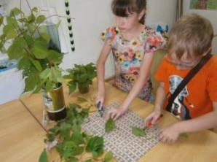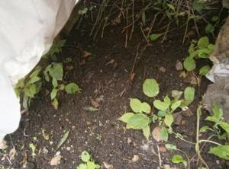
Рис.6
Рис.7

Рис. 6. Черенкование актинидии коломикта в учебном кабинете объединения «малая академия исследователей природы»
Рис.7. Укоренившиеся черенки актинидии коломикта на участке отделения.

4.2.2. Выращивание саженцев кирказона маньчжурского
Осенью 2016 года на кирказоне маньчжурском вызрело много семенных коробочек, но мы не смогли собрать их все, так как большая их часть находилась высоко над землёй. Те коробочки, которые смогли собрать, мы почистили и получили 1070 семян.
Нам выделили участок. 3 мая мы посадили все собранные семена в парник для прорастания (рис.8-9) и высчитали их всхожесть (таблица 4).

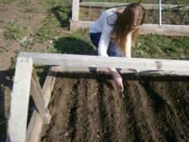
Рис.8
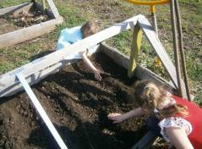
Рис.9

Таблица 4
 | Количество семян | Всхожесть
Посажено | 1070 | 100%
Взошло | 57 | 5%
20 июля из-за циклона отделение экологии и туризма было затоплено, это плохо сказалось на посадках кирказона. Они оказались под водой. Когда сошла вода, мы выяснили, что только 16 растений выжило. В итоге выход растений составил 1,5%.

4.3.Опыт в озеленении города
4.3.1.Работы на улице Новикова
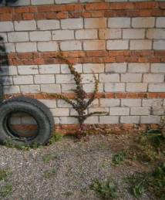Весной 2016 года возле стены гаража на ул. Новикова нами была посажена новая лиана девичьего винограда триострённого. Был посажен черенок размером 15 см. По нашим наблюдениям, за один вегетационный период лиана девичьего винограда триострённого с момента посадки выросла больше 1 метра длиной, дав боковые побеги (рис.5). При более благоприятных условиях рост побегов может быть ещё больше.
Рис.10

4.3.2. Посадка к стене гаража возле МОБУ «СОШ№1»
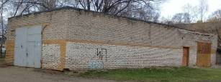На экологической тропе территории МОБУ «СОШ№1» есть невзрачный гараж (рис.11), который не выделяется на фоне клумб с цветами и зеленых деревьев.
Рис.11

Рис.11 Гараж на экологической тропе
территории МОБУ «СОШ№1».

Весной 2017 года мы вышли с предложением украсить невзрачный гараж школы лианой девичьего винограда триострённого, нас поддержала учитель биологии Ольга Юрьевна Котельникова. 7 июля мы посадили лиану девичьего винограда триострённого (рис.14) с помощью саженцев (рис.13), которые вырастили из семян, и молодых побегов. Большая часть растений прижилась. Уже летом 2018 года мы сможем наблюдать, как девичий виноград начнёт оплетать стены гаража. Так как, чтобы украсить гараж
полностью, лиане потребуется нескол ько лет, мы сделали макет, как в будущем будет выглядеть наш гараж(рис.12).

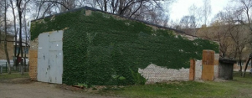 Рис.12 Макет гаража, украшенного лианой девичьего винограда

Рис.13
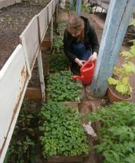
Рис.13 Полив саженцев девичьего винограда триострённого
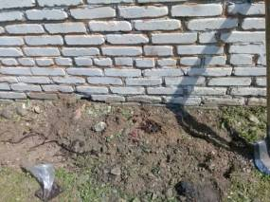
Рис.14
Рис.14 Посадка девичьего винограда триострённого к стене школьного гаража

4.3.3.Озеленение металлической арки
Озеленение металлической арки старой овощной теплицы создано нами за 4 года (рис.15). Вдоль трех сторон каркаса были высажены укоренившиеся побеги лианы. В период отрастания побегов нами производится регулярная подвязка побегов к опорам арки. Прирост побегов за летний сезон составляет от 1,5 до 2,5м. В летнее время территория под созданной зеленой аркой представляет собой зелёный класс на открытом участке. Территория под лианой используется нами как зона для отдыха и игровых мероприятий (рис.16). Виноградовник разнолистный отлично подойдёт для быстрого вертикального озеленения территории с имеющейся на ней опорой, например – заборы.
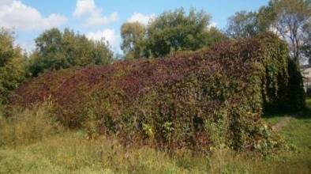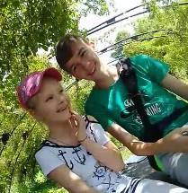
Рис.15
Рис.16

4.4.Лианы на территории г. Арсеньева
По нашим наблюдениям на территории города были зафиксированы места, где посажены лианы, и отмечены на карте г. Арсеньева (рис.17). Мы исследовали ул. 25 лет Арсеньеву, ул. Ломоносова, ул. Октябрьская, ул. Садовая, ул. Островского, ул. Калининская, ул. Новикова и ул. Советская.
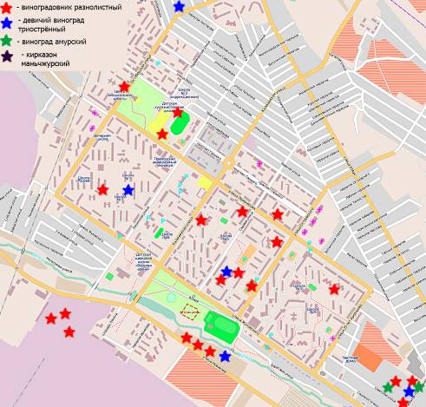
Рис.17
В большинстве случаев для озеленения города используют лиану виноградовника разнолистного, но встречается и девичий виноград триострённый (приложение 9). Так же на территории экологии и туризма растет, кроме данных лиан, кирказон маньчжурский, занесенный в красную книгу.
Рис. 12
4.5.Подбор мест для посадки лиан и создание макетов
Во время наблюдений мы определили места, которые мы можем украсить лианам

Критерии выбора:
- состояние строений (наличие недостатков),
- наличие земли для посадки растений,
- где находятся.
Для благоустройства с помощью лиан мы выбрали:
- крепости в парке «Восток»,
- перекачка в парке «Восток»,
- здание администрации г. Арсеньева,
- лестницу у входа в центральную детскую библиотеку.
Мы создали макеты создали макеты для демонстрации предполагаемых результатов озеленения лианам выбранных нами мест (приложение 10).

4.6.Привлечение школьников к распространению лиан
Ежегодно на лианах созревают семена. Возможно, не все горожане знают об этих растениях них. Мы можем ознакомить и заинтересовать школьников в озеленении города лианами, а родителей приусадебных участков. Это поможет распространить и сохранить лианы Приморского края.
5 декабря 2017 года были проведены ознакомительные беседы с учениками 2"А" класса МОБУ «СОШ№1». Вместе с ребятами мы посадили 120 семян девичьего винограда триостренного.
7 декабря 2017 года проведены ознакомительные беседы с учениками 2 "Б" класса МОБУ «СОШ№4» и посажены 120 семян девичьего винограда триостренного.
11 января 2018 года вместе с учениками 1"А" класса МОБУ «СОШ№1» мы посадили 75 семян кирказона маньчжурского и 150 семян девичьего винограда триостренного. А так же ознакомили их с приёмами декорирования в городе и на приусадебных участках при помощи вертикального озеленения – с помощью деревянистых лиан (приложение 10). Так же для ознакомления школьников с лианами мы изготовили определители лиан (рис. 18-21).
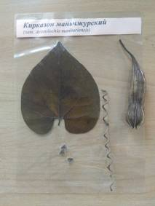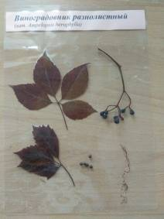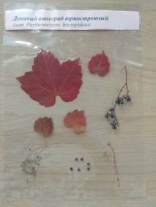

Рис.18.Кирказон маньчжурский
Рис.19.Виноградовник разнолистный
Рис.20.Девичий виноград триостренный

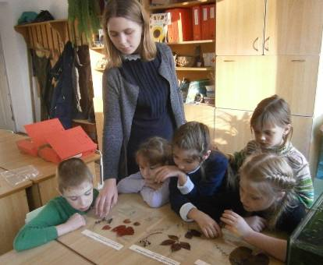
Рис.21.Работа с определителями лиан
Мы планируем продолжать знакомить жителей города с лианами. Ребята вместе со своими учителями наблюдают за ростом растений. Школьники высадят саженцы на территории города и в будущем лианы украсят наш город.
4.7.Создание буклета
Мы создали буклет, который распространим среди школьников. Буклет поможет нам в популяризации лиан среди населения города (приложение 12).
4.8.Создание групп проекта в социальных сетях
Мы создали группы проекта в социальных сетях, где будет проходить сопровождение хода реализации проекта. Они помогут в ознакомлении людей с таким видом декорирования города, как вертикальное озеленение в помощью лиан, и создании расширении инициативной группы.
Вконтакте: https://vk.com/public163781211
Одноклассники: https://ok.ru/group/54100631879853
Instagram:https://www.instagram.com/green_arsenyev/

4.9.Календарный план реализации проекта
№ п/п | Сроки выполнения работ |  |  | Какие работы выполняются
I ЭТАП – ПОДГОТОВИТЕЛЬНЫЙ
1 | Январь 2018г. |  |  | Проведение анализа территории города
2 | Январь - февраль 2018г. |  |  | Определение цели и задач проекта
3 |  | Январь-март 2018г. |  | Составление эскиза ландшафтного дизайна территории г. Арсеньева
II ЭТАП – ПРАКТИЧЕСКИЙ
1 | Март - апрель 2018г. |  |  | Посев семян лиан
2 | Апрель 2018г. -  май 2019г. |  |  | Уход за растениями. Наблюдения за саженцами. Подготовка к реализации
III ЭТАП – ОБОБЩАЮЩИЙ
1 | Сентябрь 2019г. |  | Анализ полученных результатов и обобщение опыта для научной работы

4.10.Ресурсная база проекта
Ресурсы (материальные, кадровые) , необходимые для реализации проекта:
- Материальные:
  - саженцы лиан (выращенные в отделении экологии и туризма)
  - инвентарь: лопаты, лейки;
  - ограждения для саженцев;
  - опоры или подвески для лиан (веревки, сетки).
- Кадровые:
  - ученики школ города, их родители и учителя;
  - педагоги дополнительного образования отделения экологии и туризма.

Выводы
На территории города Арсеньева, центра внешкольной работы города Арсеньева растут лесные лианы, привезенные из тайги в разное время и посаженные на территории. Семейство виноградовые представлено виноградом амурским, виноградовником разнолистным, растет у нас девичий виноград триостренный, а также занесенный в Красную книгу представитель семейства кирказоновые - кирказон маньчжурский. На территории отделения экологии и туризма мы отследили изменения лиан в течение вегетационного периода
Наблюдая за лианами мы увидели, что самая первая оживает и украшает территорию отделения своими цветами лиан кирказона, через неделю – две начинают распускаться листья на кирказоне. Примерно в это же время начинают распускать листья лианы девичьего винограда и виноградовника разнолистного. Когда на кирказоне формируются семенные коробочки, на двух других лианах только начинается цветение. Первым сбрасывает листву виноградовник, затем девичий виноград и последним сбрасывает листву кирказон. Для декоративного оформления девичий виноград очень удобен для озеленения стен, так как цепляется за опору усиками с дисковидными расширениями. Виноградовник разнолистный хорошо и быстро растёт, что удобно для озеленения заборов или фасадов небольших форм.
В городе Арсеньеве много невзрачных построек, которые всегда на виду. Их серые облезлые стены часто не вписываются в окружающую обстановку. С помощью лиан можно оживить их и создать неповторимые композиции ландшафтного дизайна. Поэтому мы хотим познакомить горожан с возможностью озеленения нашего города с помощью деревянистых лиан.
По нашим наблюдениям в большинстве случаев для озеленения города используют лиану виноградовника разнолистного, но встречается и девичий виноград триострённый. Так же на территории экологии и туризма растет, кроме данных лиан, кирказон маньчжурский, занесенный в красную книгу. Во время наблюдений мы определили места благоустройства с помощью лиан крепости и перекачка в парке «Восток», здание администрации г. Арсеньева, лестницу у входа в центральную детскую библиотеку. Мы создали макеты для демонстрации предполагаемых результатов озеленения лианам выбранных нами мест.
В большинстве случаев для озеленения города используют лиану виноградовника разнолистного, но встречается и девичий виноград триострённый. Так же на территории экологии и туризма растет, кроме данных лиан, кирказон маньчжурский, занесенный в красную книгу.
У нас уже есть опыт в выращивании саженцев лиан и вертикальном озеленении. В 2016 году нами было произведено черенкование актинидии коломикта. Летом 2017 года мы выращивали саженцы кирказона из семян. Весной 2016 года возле стены гаража на ул. Новикова нами была посажена новая лиана девичьего винограда триострённого. Весной 2017 года мы вышли с предложением украсить невзрачный гараж школы лианой девичьего винограда триострённого, нас поддержала учитель биологии Ольга Юрьевна Котельникова. 7 июля мы посадили лиану девичьего винограда триострённого с помощью саженцев, которые вырастили из семян, и молодых побегов.
5 и 7 декабря 2017 года были проведены ознакомительные беседы с учениками 2 «А» и «Б» классов школы №4 и посажены 240 семян девичьего винограда триостренного. 11 января 2018 года вместе с учениками 1"А" класса школы №1 мы посадили 75 семян кирказона маньчжурского и 150 семян девичьего винограда триостренного. А так же ознакомили их с приёмами декорирования в городе и на приусадебных участках при помощи вертикального озеленения – с помощью деревянистых лиан. Ребята вместе со своими учителями будут наблюдать за ростом растений. Мы создали буклет, который распространим среди школьников. Буклет помогает нам в популяризации лиан среди населения города.
Мы создали группы проекта в социальных сетях, где будет проходить сопровождение хода реализации проекта. Они помогут в ознакомлении людей с таким видом декорирования города, как вертикальное озеленение с помощью лиан, и создании расширении инициативной группы.

Заключение
В результате проведенной работы изучены и предложены для расселения на территории города и окрестностей древесные лианы. В результате чего увеличена заинтересованность горожан в вертикальном озеленении, увеличено количество зеленых насаждений на территории города и улучшение эстетического восприятия города. Производится уход за растениями с целью приобщения учащихся к труду и приобщения к живой природе.
Механизм оценки результатов
Эффективность данного проекта высока:
1) лианы облагородят территорию города, скроют недостатки зданий и обновят их,
2) зеленая зона уменьшат отрицательное воздействие автотранспорта.
Перспективы дальнейшего развития проекта
1) Знакомство школьников с посаженными растениями.
2) Озеленение невзрачных зон города.
3) Создание инициативной группы при помощи социальных сетей и распространение не только в пределах г.Арсеньева.
Дальнейшую работу планируем осуществлять за счёт собственных средств, пожертвований родителей по предложению Родительского комитета школ и спонсорской помощи.

Источники информации
- Города Приморья. Арсеньев. Карта окрестностей. Владивосток: ПриморАГП, 2002
- Колесников Б. П., 1961. Дальний Восток. АН СССР, М.
- Красная книга Приморского края. Растения. Редкие и находящиеся под угрозой исчезновения виды растений и грибов. Официальное издание, Владивосток, 2008.ОАО «ИПК « Дальпресс»
- Куренцова Г. Э., 1968. Растительность Приморского края. Дальневосточное книжное издательство, Владивосток. 192 с.
- Никаноркин И. М., 1997. Где шумела тайга. ЗАО «Бизнес-Арс», Арсеньев. 132 с.
- https://ru.wikipedia.org
- Усенко Н. В. Деревья, кустарники и лианы Дальнего Востока. Справочная книга. Под общей редакцией доктора биологических наук, профессора С. Д. Шлотгауэр. 3-е издание, переработанное и дополненное. Хабаровск: издательский дом «Приамурские Ведомости», 2010
- Храпко О. В., 2003. Озеленение пришкольных участков, Владивосток

Приложение1
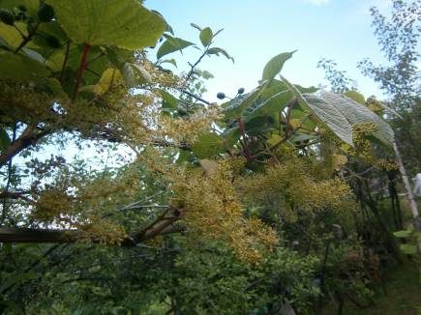
Цветение дикого винограда (первая половина июня), цветки мелкие, медоносные

Приложение 2
Тепличная арка, увитая виноградовником
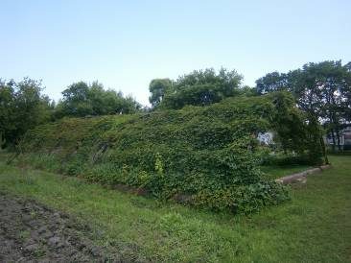 28 июня

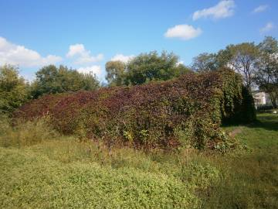 14 сентября
19 сентября 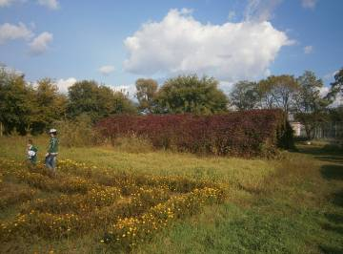

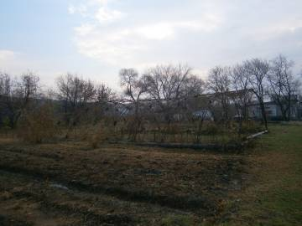 26 октября

Приложение 3
Изменение виноградовника разнолистного в течении вегетационного периода
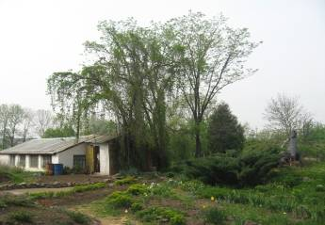 22 ‎мая ‎2016 ‎г.
9 ‎июня ‎2016 ‎г. 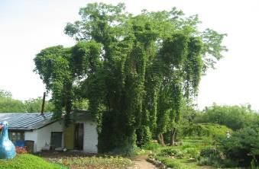
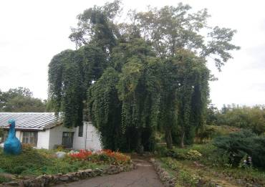 1 ‎сентября ‎2016 ‎г.
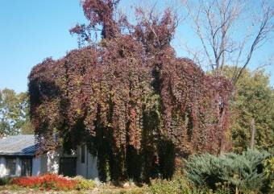 30 ‎сентября ‎2016 ‎г.
21 ‎октября ‎2016 ‎г. 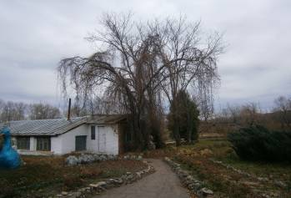

Приложение 4
Изменение девичьего винограда триостренного в течении вегетационного периода 2016 года
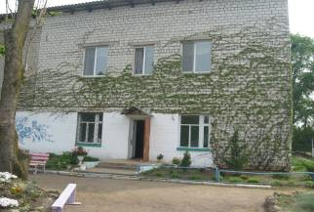 22 ‎мая ‎2016 ‎г.
9 ‎июня ‎2016 ‎г 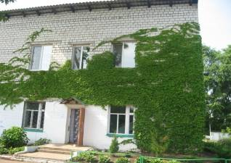

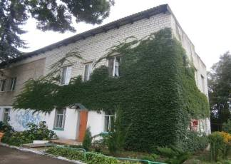 1 ‎сентября ‎2016 ‎г.
5 ‎октября ‎2016 ‎г. 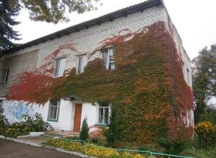
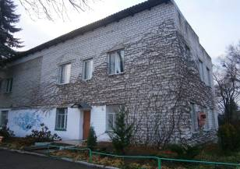 26 ‎октября ‎2016 ‎г.
31 октября 2016 г. 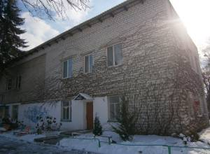

Приложение 5
Фотоистория развития и роста лианы девичьего винограда триостренного на стене учебного корпуса отделения

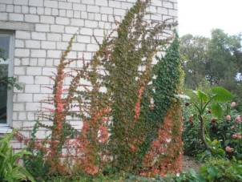
2008 год

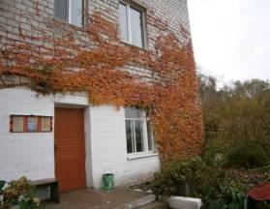
2012 год

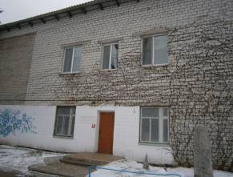
2014 год

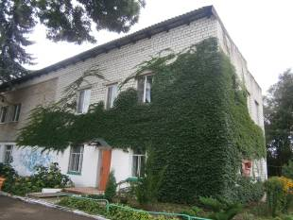
Лето 2016 года
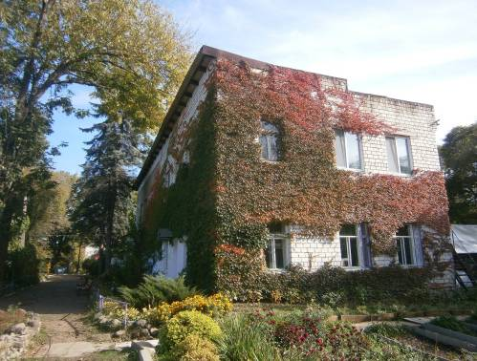
Лето2018

Приложение 6
Изменение лианы кирказона в течении вегетационного периода
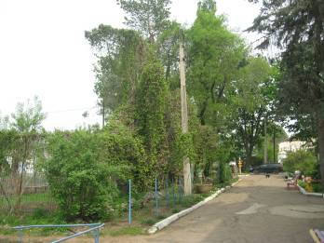 22 ‎мая ‎2016 ‎г.
9 ‎июня ‎2016 ‎г. 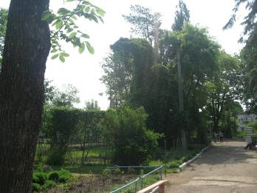
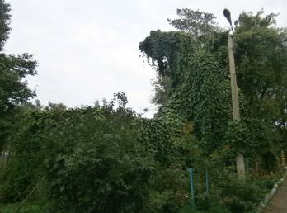 19 ‎августа ‎2016 ‎г.

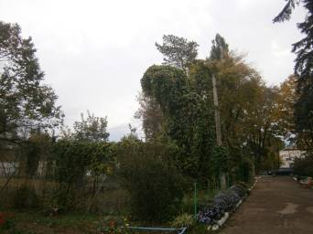 3 ‎октября ‎2016 ‎г.
21 ‎октября ‎2016 ‎г. 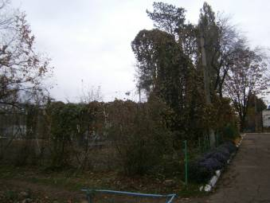
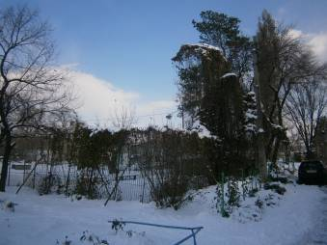 31 ‎октября ‎2016 ‎г.

Приложение 7
Наблюдения за кирказоном маньчжурским.
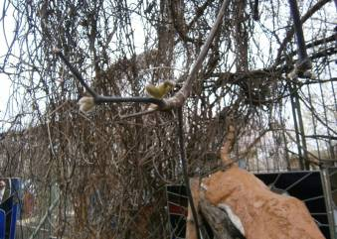 10 мая 2013 г.
18 мая 2013 г. 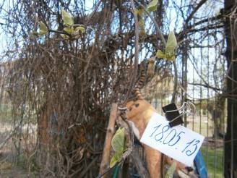
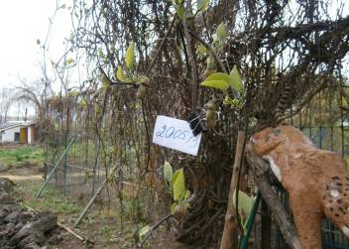 20 мая 2018 г.
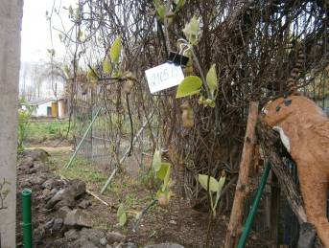 21 мая 2013 г.
23 мая 2013 г. 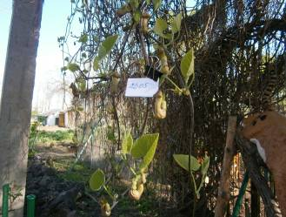
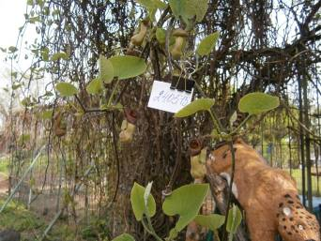 24 мая 2013 г.
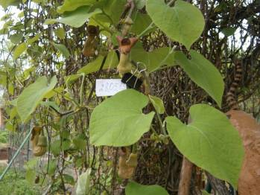 28 мая 2013 г.
1 июня 2013 г. 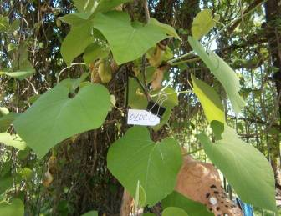
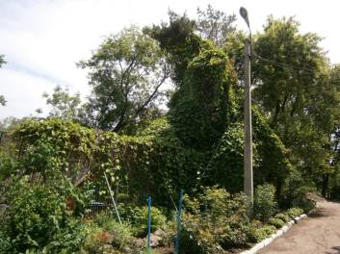 14 июня 2013 г.
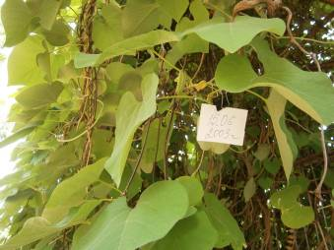 15 июня 2013 г.
2 июля 2013 г. 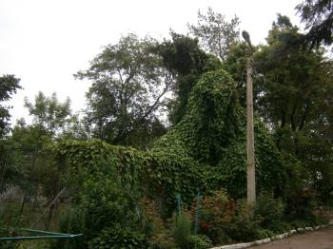
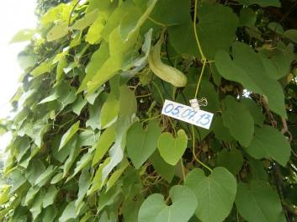 5 июля 2013 г.
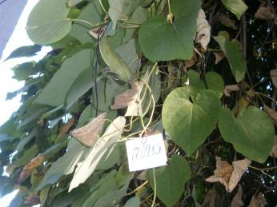 17 сентября 2013 г.
17 сентября 2013 г. 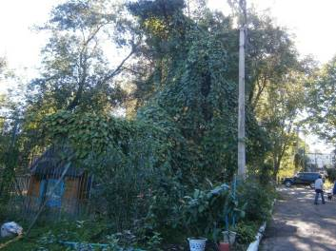
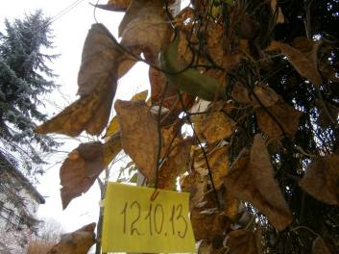 12 октября 2013 г.

12 октября 2013 г. 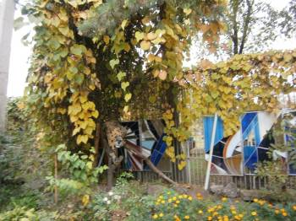

Приложение 8
Наблюдения за лианами
23 мая
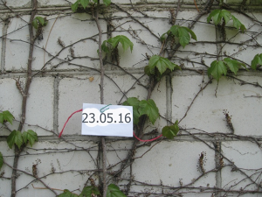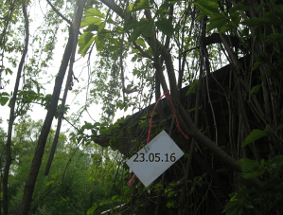
Девичий виноград триострённый
Виноградовник разнолистный
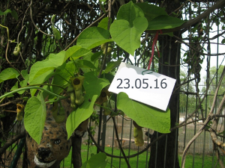
Кирказон маньчжурский маньчжуманьчж
10 июня
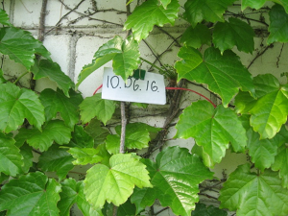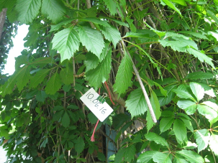
Виноградовник разнолистный
Девичий виноград триострённый
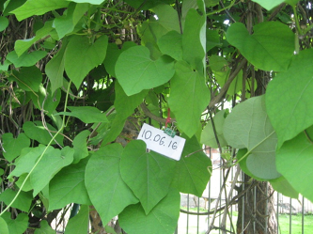
Кирказон маньчжурский маньчжуманьчж

18 июля
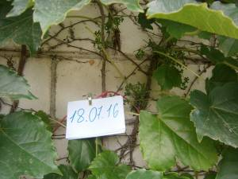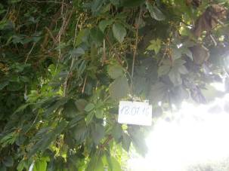
Виноградовник разнолистный
Девичий виноград триострённый
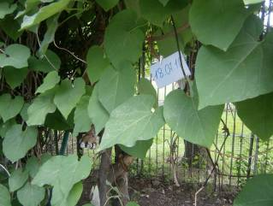
Кирказон маньчжурский маньчжуманьчж

1 сентября
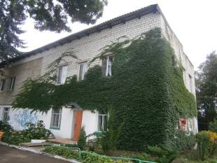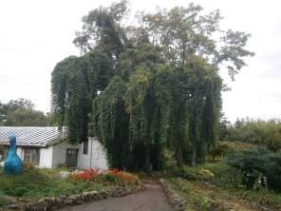
Девичий виноград триострённый
Виноградовник разнолистный
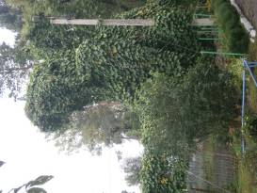
Кирказон маньчжурский маньчжуманьчж

30 сентября
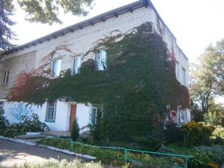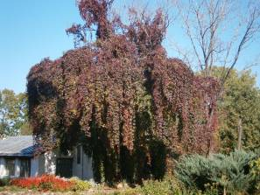
Девичий виноград триострённый
Виноградовник разнолистный
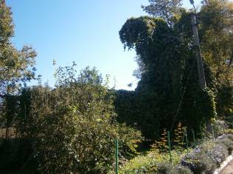
Кирказон маньчжурский маньчжуманьчж

15 октября
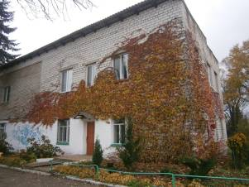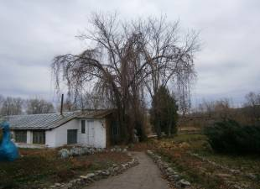
Виноградовник разнолистный
Девичий виноград триострённый
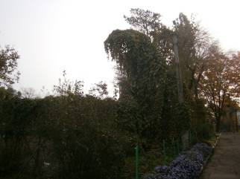
Кирказон маньчжурский маньчжуманьчж

21 октября
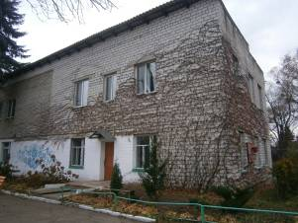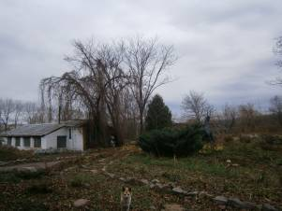
Виноградовник разнолистный
Девичий виноград триострённый
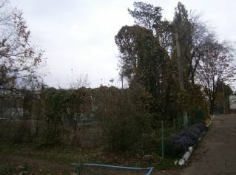
Кирказон маньчжурский маньчжуманьчж

Приложение 9
Лианы на территории г. Арсеньева
Лианы виноградовника разнолистного на ул. Новикова
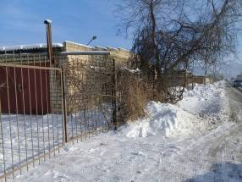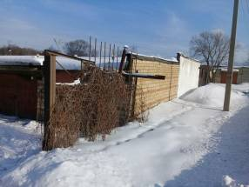
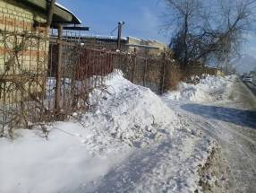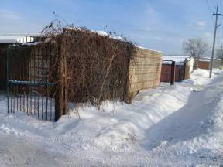
Лианы виноградовника разнолистного на ул. Ломоносова.
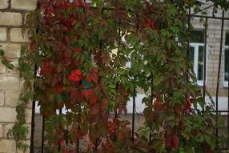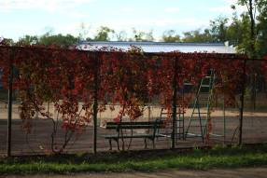

Лианы виноградовника разнолистного на ул. Островского.
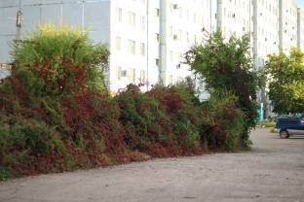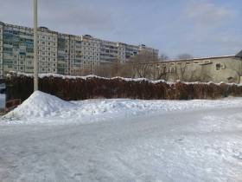
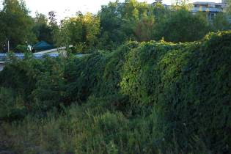
Лианы виноградовника разнолистного и девичьего винограда триостренного на ул. Садовая, детский сад «АБВГДейка».
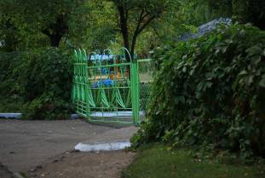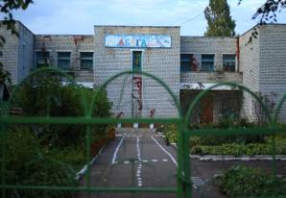
Лианы виноградовника разнолистного на ул. 25 лет Арсеньева,детские сад «Берёзка».

Приложение 10
Создание макетов, для демонстрации предполагаемых результатов вертикального озеленения.
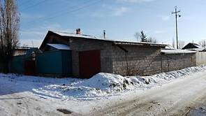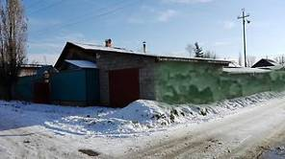
Гаражы на улице Новикова.
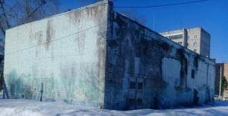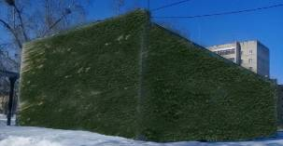
Перекачкав парке «Восток».
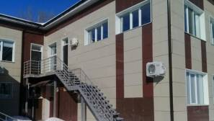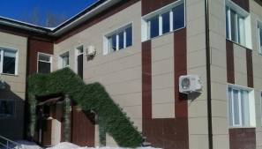
Лестница у входа в центральную детскую библиотеку.

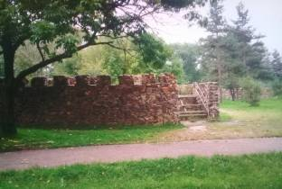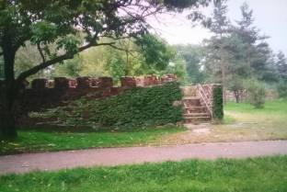
Крепости в парке «Восток»
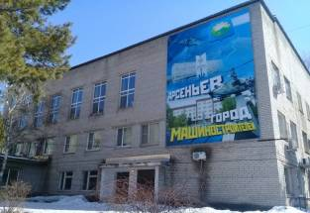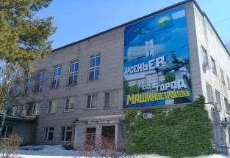
Пристройка к зданию администрации г. Арсеньева

Приложение 11
Проведении акции со школьниками по распространению лиан.

Семена девичьего винограда триостренного.
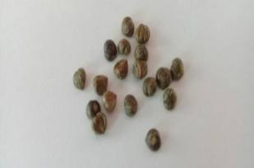

Семена кирказона маньчжурского.
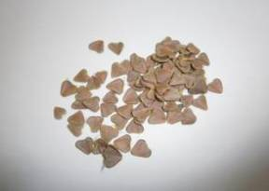

2 «А» класс МОБУ «СОШ№4»
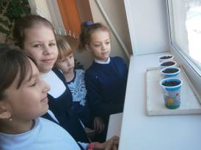
2 «Б» класс МОБУ «СОШ№4»
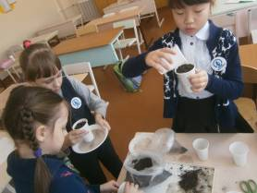

1 «А» класса МОБУ «СОШ№1»
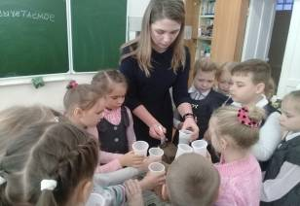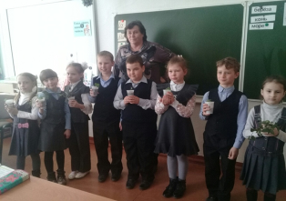

Первые всходы кирказона маньчжурского в опытах первоклассников.
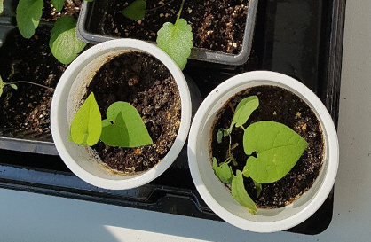

Приложение 12
Буклет, созданный для ознакомления горожан с вертикальным озеленением.
